FAKULTAS EKONOMI
LAPORAN PENGABDIAN PADA MASYARAKAT
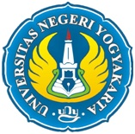

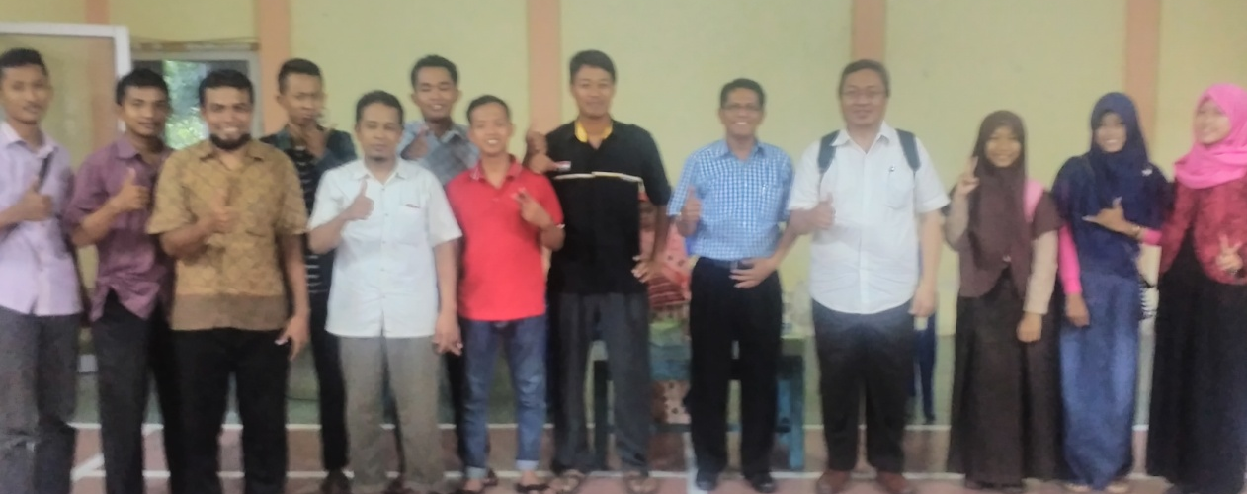
Pelatihan Peningkatan Kapasitas Penggerak Kepemudaan Kampung

Diusulkan Oleh:
Setyabudi Indartono, MM., Ph.D | /NIP. 19720720 200312 1 001
Farlianto, M.B.A | /NIP. 19700925 200012 1 001
Wardana, SE | /NIP. 19671227 199903 1 002

PENGABDIAN MASYARAKAT INI DIBIAYAI DENGAN DANA DIPA FAKULTAS EKONOMI UNIVERSITAS NEGERI YOGYAKARTA
SK DEKAN FE NOMOR: 542 TAHUN 2016, TANGGAL 2 MEI 2016
SURAT PERJANJIAN PELAKSANAAN PENGABDIAN PADA MASYARAKAT
NOMOR: 607/UN34.18/PM/2016, TANGGAL 4 MEI 2016

FAKULTAS EKONOMI
UNIVERSITAS NEGERI YOGYAKARTA
TAHUN 2016

LEMBAR PENGESAHAN
LAPORAN PENGABDIAN PADA MASYARAKAT

Judul PPM : Pelatihan Peningkatan Kapasitas Penggerak Kepemudaan Kampung

- Ketua Peneliti
- Nama : Setyabudi Indartono, MM., Ph.D
- NIP/Golongan : 19720720 200312 1 001
- Pangkat/Jabatan : Penata Muda Tk. I /Lektor Kepala
- Jurusan : Manajemen
- Alamat Surat : Jurusan Manajemen FE, UNY
- Faksimile :
- E-mail : Setyabudi_indartono@uny.ac.id
- Tema Payung Penelitian : Manajemen Sumber Daya Manusia
- Skim Penelitian : FE UNY
- Program Strategis Nasional : -
- Bidang Keilmuan : Ekonomi
- Tim Peneliti
No | Nama dan Gelar | Bidang Keahlian
1 | Farlianto, M.B.A | Manajemen Sumber Daya Manusia
2 | Wardana, SE | Manajemen Pemasaran
- Lokasi Penelitian : Pundong Bantul
- Dana yang diusulkan : Rp5.000.000,00 (Lima jutaRupiah)

Yogyakarta, 10 Maret 2015
Ketua Tim PPM

Setyabudi Indartono, MM., Ph.D NIP. 19720720 200312 1 001

Mengetahui,

Dekan Fakultas Ekonomi  Dr. Sugiharsono, M.Si  NIP. 19550328 198303 1 002 | Ketua Jurusan Manajemen  Setyabudi Indartono, MM., Ph.D  NIP. 19720720 200312 1 001

- JUDUL PPM : Pelatihan Peningkatan Kapasitas Penggerak Kepemudaan Kampung

- ABSTRAK LAPORAN PPM

Pelatihan Peningkatan Kapasitas Penggerak Kepemudaan Kampung

Oleh:
Setyabudi Indartono, Ph.D, Farlianto, MBA, Wardana, SE

Kegiatan PPM ini bertujuan untuk memberikan tambahan wawasan kepada pemuda di tingkat kampung dalam mengelola organisasi dan menggerakkan potensi pemuda desa. Kegiatan ini difokuskan pada potensi pemuda di kecamatan Pundong Bantul. Pelatihan diikuti oleh 15 peserta dari para pemuda-pemudi penggerak organisasi pemuda di kecamatan pundong dari kelurahan srihardono, panjangrejo dan seloharjo. Komposisi peserta 25% perempuan, usia 15-28 tahun, 60% pelajar, orientasi kegiatan terdiri dari kegiatan ekonomi, bisnis, pertanian, olahraga dan agama.
Pelatihan ini melibatkan Bapak Dhavid dan bapak Supri sebagai tokoh masayarakat dan pemuda setempat. PPM ini berhasil mendiskusikan berbagai problem yang dipersepsikan para pemuda penggerak kampung dan solusi yang bisa menjadi alternatif pemecahan masalah di kecamatan pundong Bantul. Kegiatan tindak lanjut sangat diharapkan oleh para peserta untuk meningkatkan kualitas hasil yang diinginkan.

Pelatihan Peningkatan Kapasitas Penggerak Kepemudaan Kampung

Setyabudi Indartono, Ph.D, Farlianto, MBA, dan Wardana, SE
Fakultas Ekonomi Universitas Negeri Yogyakarta

BAB I. Pendahuluan

Pemuda merupakan penggerak utama peningkatan kualitas sosial masyarakat. Pemuda adalah sosok kontroversial. Pemuda memiliki posisi yang penting dan krusial, juga memiliki kekuatan yang sangat besar. Dengan sepuluh pemuda, Soekarno (mengklaim) bisa menggerakkan dunia. Pemuda memiliki kekuatan besar untuk mengubah dunia, baik mereka sadari maupun tidak. Namun saat ini, pemuda tidak menggunakan kekuatannya yang besar itu untuk menciptakan perubahan-perubahan lagi di sekelilingnya. Belum terlihat lagi ada tokoh pemuda yang kuat dan tampil menonjol. Belum ada lagi langkah besar yang diambil oleh pemuda untuk menciptakan perubahan besar. Belum ada lagi aksi besar yang ikut mendorong masyarakat dalam jumlah besar menuju perubahan yang lebih baik lagi.
Pemuda saat ini terlihat kehilangan kegelisahannya terhadap masyarakat. Mereka tidak lagi gelisah terhadap masalah-masalah yang terdapat di masyarakat. Pemuda dan gerakannya saat ini bagaikan permukaan pantai; semakin lama, semakin turun. Namun diyakini bahwa masih ada pemuda-pemuda yang menggunakan tenaganya yang sangat besar itu untuk terus bergerak menciptakan hal-hal baru di masyarakatnya. Mereka menjadi oasis yang menyegarkan di tengah padang pasir kepedulian dan pergerakan pemuda ini. Sedikit demi sedikit, mereka terus bergerak untuk membuat perubahan menjadi nyata di masyarakat; mengubah masyarakat tempat mereka tinggal menjadi lebih baik daripada sebelumnya. Mungkin memang skalanya tidak sebesar yang terjadi puluhan atau ratusan tahun lalu sehingga hanya segelintir yang tahu pergerakan mulia mereka. Mungkin juga sifat dan bidangnya berbeda dengan pergerakan masa lalu. Tidak semua beraksi besar-besaran di jalanan sambil menduduki titik penting di pusat pemerintahan yang korup. Ada yang bergerak memperbaiki pendidikan dengan menjadi guru di tempat-tempat yang selama ini tidak terjangkau program pendidikan nasional. Ada juga yang bergerak dalam kumpulan kecil untuk mengumpulkan aspirasi di kota tempat dia tinggal untuk kemudian disampaikan kepada pemangku kepentingan. Ada juga yang berkeliling ke seluruh negeri untuk mengampanyekan pentingnya berpartisipasi dalam setiap pesta politik berupa pemilihan umum.
Isu nasional kapasitas penggerak kepemudaan di tingkat kampung terus bergulir. Seiring dengan tuntutan persaingan MEA yang melibatkan unsur pemuda di semua tingkatan. Pemuda kampung sudah menjadi sasaran pasar MEA dengan berbagai program market intelegent yang dilakukan beberapa perguruan tinggi asing yang mengikuti kerjasama program Kuliah Kerja Lapangan di Indonesia. Oleh karena itu perlu ditingkatkan kapasitas ketahanan masyarakat dan ekonomi terutama di pedesaan yang berbasis pada kemampuan pemuda dalam menggerakkan masyarakat. Oleh karena itu perlu dilakukan berbagai pembekalan bagi pemuda di kampung untuk meningkatkan kapasitas penggerak di wilayahnya.
Program pelatihan ini diharapkan menjadi start up bagi pemerintah desa agar memiliki perhatian ekstra dalam rangka mengoptimalkan potensi penggerak para pemuda dalam meningkatkan ketahanan sosial dan ekonomi di wilayah masing-masing.

BAB II. Tujuan Kegiatan

Dengan harapan kegiatan ini mampu:
- Memberikan pembekalan bagi bagi para pemuda terkait perkembangan dinamika sosial budaya dan ekonomi global dan regional
- Memunculkan kesadaran bagi pera pemuda untuk menggerakkan potensi masyarakat dalam menyongsong berbagai tantangan perkembangan dinamika sosial budaya dan ekonomi global dan regional
- Melakukan ketrampilan mengelola organisasi dan komunikasi publik dalam meningkatkan kapasitas pemuda dalam menggerakkan potensi masyarakat.

BAB III. Potensi Kecamatan Pundong Bantul

Kecamatan Pundong berada di sebelah Tenggara dari Ibukota Kabupaten Bantul. Kecamatan Pundong mempunyai luas wilayah 2.363,1830 Ha. Desa Administratif di Kecamatan Pundong terdiri dari Desa Pangjangrejo, Desa Seloharjo, dan Desa Srihardono. Secara geografis wilayah Kecamatan Pundong berbatasan dengan Kecamatan Jetis, Kecamatan Imogiri, Kecamatan Kretek dan Kecamatan Bambanglipuro. Kecamatan Pundong berada di dataran rendah. Ibukota Kecamatan berada pada ketinggian 20 meter diatas permukaan laut. Jarak Ibukota Kecamatan ke Pusat Pemerintahan (Ibukota) Kabupaten Bantul adalah 10 Km. Kecamatan Pundong beriklim seperti layaknya daerah dataran rendah di daerah tropis dengan dengan cuaca panas sebagai ciri khasnya. Suhu tertinggi yang tercatat di Kecamatan Pundong adalah 30ºC dengan suhu terendah 24ºC. Bentangan wilayah di Kecamatan Pundong 67% berupa daerah yang datar sampai berombak, 30% berupa daerah yang berombak sampai berbukit dan 3% berupa daerah yang berbukit sampai bergunung.
Kecamatan Pundong dihuni oleh 7.675 KK. Jumlah keseluruhan penduduk Kecamatan Pundong adalah 32.950 orang dengan jumlah penduduk laki-laki 15.898 orang dan penduduk perempuan 17.052 orang. Tingkat kepadatan penduduk di Kecamatan Pundong adalah 1.394 jiwa/Km2. Sebagian besar penduduk Kecamatan Pundong adalah petani. Dari data monografi Kecamatan tercatat 15.366 orang atau 46,6 % penduduk Kecamatan Pundong bekerja di sektor pertanian. Sentra Industri yang ada terdiri dari sentra kerajinan gerabah di panjangrejo dan Srihardono sebagai pusat sentra industri krupuk dan bakmi dari bahan pathi ketela.

BAB IV. Model Pelatihan

Pelatihan yang akan diadakan direncanakan dengan pendekatan FGD dan pelatihan dengan pemberian materi dalam rangka peningkatan kapasitas penggerak pemuda pundong

Tempat dan Waktu
PPM ini dilaksanakan di Pundong Bantul, hari Jumat 30 September 2016, jam 16.00 – 18.00 WIB

Agenda Kegiatan
16.00 – 16.10 Pembukaan
16.10 – 16.20 Sambutan Tokoh Masyarakat yang diwakili Bapak Supri
16.20 – 16.45 Materi 1: Potensi Bantul dan Pundong (Bp. Wardana SE)
16.45 – 17.10 Materi 2: Tantangan Kebutuhan Kompetensi Pemuda (Bp. Farlianto, MBA)
17.10 – 17.25 Materi 3: Membangun Sinergi dan kerjasama (Bp. Setyabudi PhD)
17.25 – 17.50 Diskusi
17.50 – 18.00 Penutupan

BAB V. Hasil Kegiatan

Setelah mengikuti kegiatan ini:
- Pembicara telah memberikan pembekalan bagi bagi para pemuda terkait perkembangan dinamika sosial budaya dan ekonomi global dan regional, seperti potensi wisata Pundong dengan akan dibukannya Bandara di wates dan jalan utama Bantul Wates yang melewati pundong.
- Peserta kegiatan memiliki kesadaran untuk menggerakkan potensi masyarakat dalam menyongsong berbagai peluang ekonomi, bisnis, pertanian, olahraga dan agama.
- Peserta menunjukkan semangat untuk meningkatkan ketrampilan dalam mengelola organisasi dan potensi masyarakat dengan membangun kerja sama diantara para peserta

DOKUMENTASI
 | 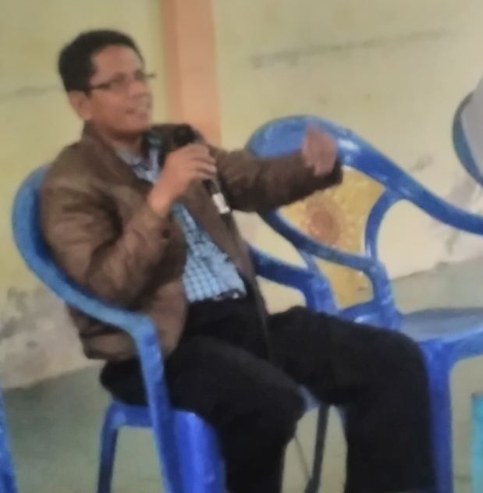
Sambutan Tokoh Masyarakat, Bp Supri | Materi 1. Bp Wardana SE
 | 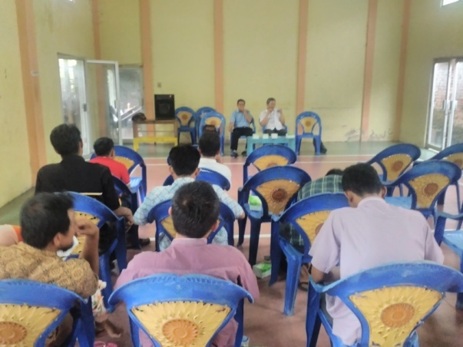
Materi 2. Bp Farlianto, MBA

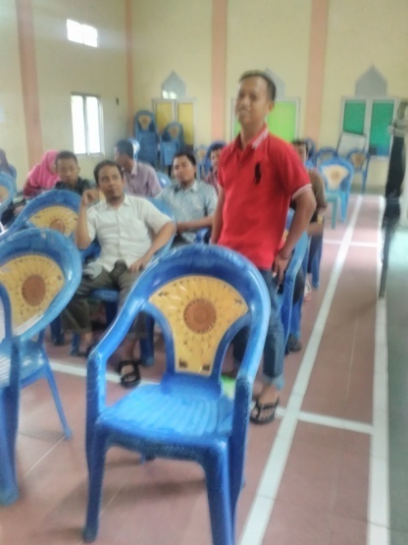 | 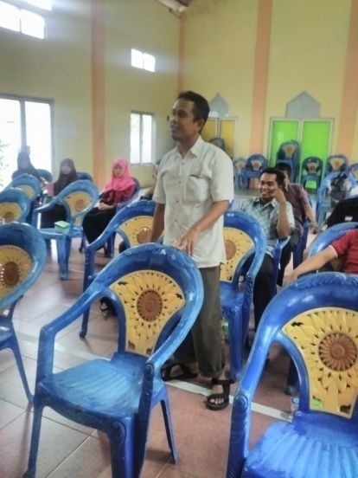 | 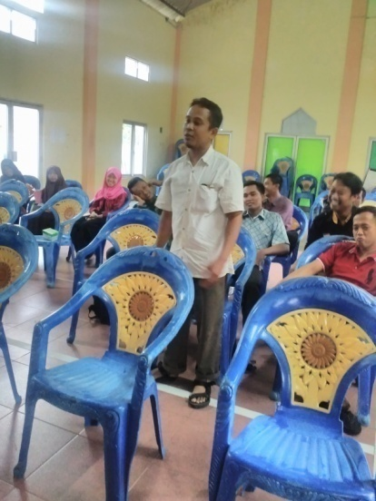
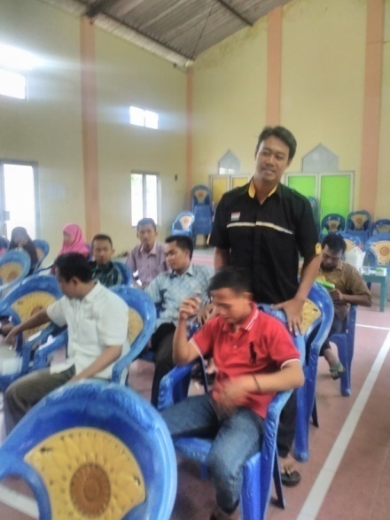 | 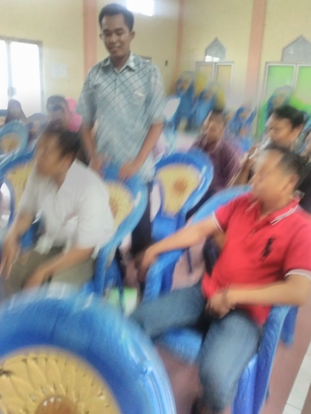 | 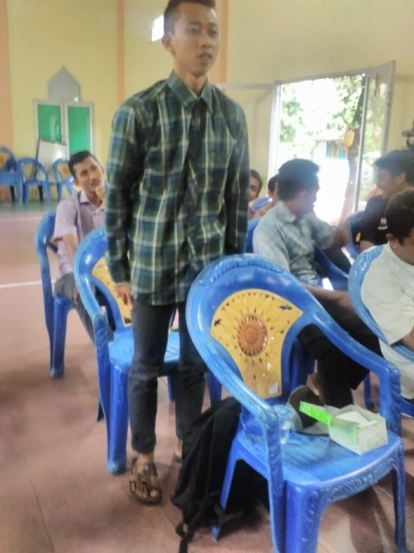
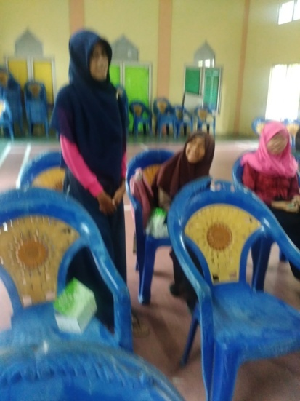 | 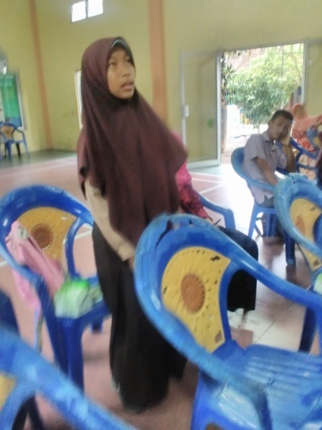 | 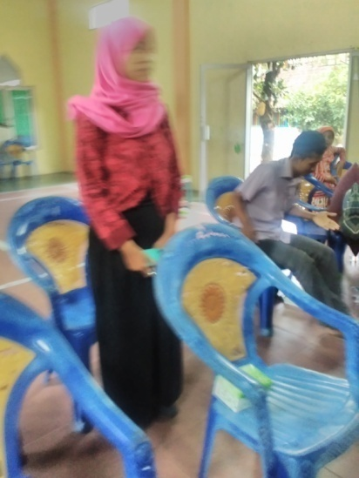
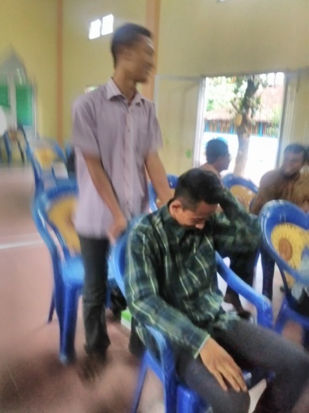 | 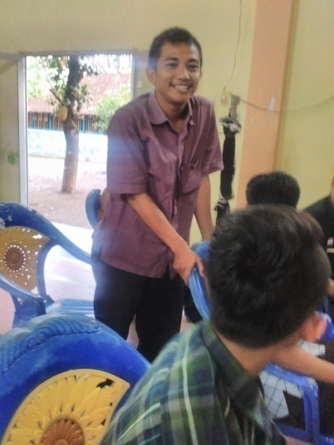 | 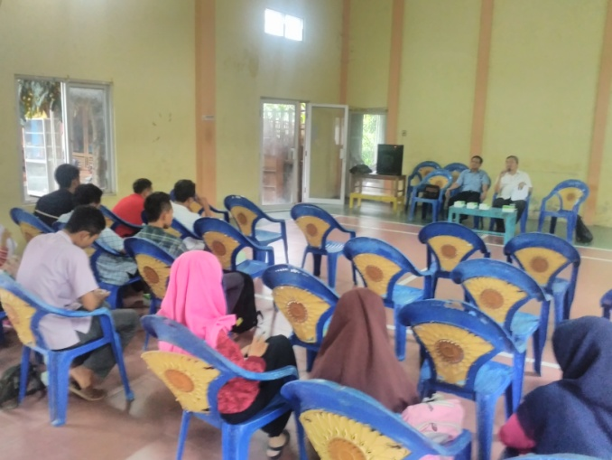
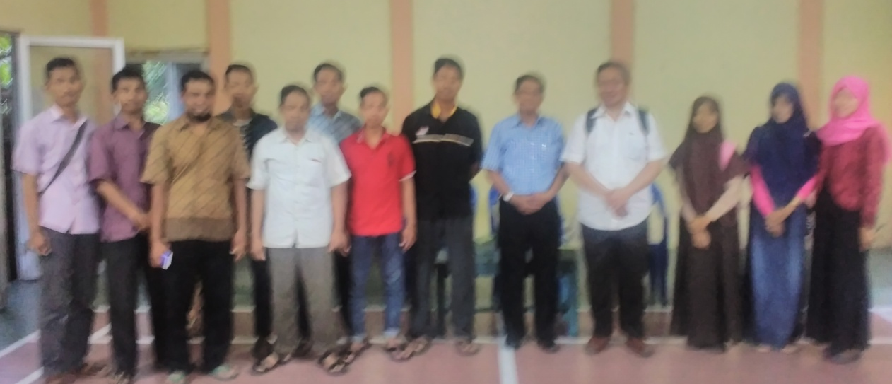

PERSONALIA
            - Ketua
  - Nama Lengkap : Setyabudi Indartono, MM., Ph.D
  - Jenis Kelamin : Laki-laki
  - NIP : 19720720 200312 1 001
  - Disiplin Ilmu : Manajemen Sumber Daya Manusia
  - Pangkat/Golongan : Penata muda Tk 1/IIIb
  - Jabatan Fungsional/Struktural : Lektor Kepala
  - Fakultas/Jurusan : FE /Jur. Manajemen
            - Anggota
  - Nama Lengkap : Farlianto, SE
  - Jenis Kelamin : Laki-laki
  - NIP : 19700925 200012 1 001
  - Disiplin Ilmu : Manajemen Sumber Daya Manusia
  - Pangkat/Golongan : Penata muda Tk 1/IIIa
  - Jabatan Fungsional/Struktural : Asisten Ahli
  - Fakultas/Jurusan : FE /Jur. Manajemen
            - Anggota
  - Nama Lengkap : Wardana, SE
  - Jenis Kelamin : Laki-laki
  - NIP : 19671227 199903 1 002
  - Disiplin Ilmu : Manajemen Pemasaran
  - Pangkat/Golongan : Penata IIIC
  - Jabatan Fungsional/Struktural : Lektor
  - Fakultas/Jurusan : FE /Jur. Manajemen

Rangkuman
Pelatihan Peningkatan Kapasitas Penggerak Kepemudaan Kampung
hari Jumat 30 September 2016, jam 16.00 – 18.00 WIB

Kecamatan Pundong dihuni oleh 7.675 KK. Jumlah keseluruhan penduduk Kecamatan Pundong adalah 32.950 orang dengan jumlah penduduk laki-laki 15.898 orang dan penduduk perempuan 17.052 orang. Tingkat kepadatan penduduk di Kecamatan Pundong adalah 1.394 jiwa/Km2. Sebagian besar penduduk Kecamatan Pundong adalah petani. Dari data monografi Kecamatan tercatat 15.366 orang atau 46,6 % penduduk Kecamatan Pundong bekerja di sektor pertanian. Sentra Industri yang ada terdiri dari sentra kerajinan gerabah di panjangrejo dan Srihardono sebagai pusat sentra industri krupuk dan bakmi dari bahan pathi ketela.
16.00 – 16.10 Pembukaan
16.10 – 16.20 Sambutan Tokoh Masyarakat yang diwakili Bapak Supri
16.20 – 16.45 Materi 1: Potensi Bantul dan Pundong (Bp. Wardana SE)
16.45 – 17.10 Materi 2: Tantangan Kebutuhan Kompetensi Pemuda (Bp. Farlianto, MBA)
17.10 – 17.25 Materi 3: Membangun Sinergi dan kerjasama (Bp. Setyabudi PhD)
17.25 – 17.50 Diskusi
17.50 – 18.00 Penutupan
Setelah mengikuti kegiatan ini:
- Pembicara telah memberikan pembekalan bagi bagi para pemuda terkait perkembangan dinamika sosial budaya dan ekonomi global dan regional, seperti potensi wisata Pundong dengan akan dibukannya Bandara di wates dan jalan utama Bantul Wates yang melewati pundong.
- Peserta kegiatan memiliki kesadaran untuk menggerakkan potensi masyarakat dalam menyongsong berbagai peluang ekonomi, bisnis, pertanian, olahraga dan agama.
- Peserta menunjukkan semangat untuk meningkatkan ketrampilan dalam mengelola organisasi dan potensi masyarakat dengan membangun kerja sama diantara para peserta

